a

Declaração de Visão de Projeto

**Problemática**

O CAT SESI Santo André enfrenta dificuldades operacionais no seu serviço de atendimento ao cliente, devido à falta de uma ferramenta de atendimento digital eficiente e sistemas integrados. Isso causa atrasos, insatisfação dos usuários e uma presença digital fraca, limitando a eficiência e o crescimento do centro. A implementação do projeto CAT Assist (Central de Assistência Digital do CAT) da Toranje Works é crucial para melhorar a gestão dos serviços e aumentar a satisfação dos clientes. Além de otimizar os processos internos, o sistema visa fortalecer a comunicação entre a administração e os usuários. Assim, o CAT poderá oferecer experiências mais ágeis e satisfatórias, potencializando seu impacto na comunidade.

**1. TÍTULO**

CAT Assist – “Central de Assistência Digital do CAT”

**2. OBJETIVO**

O objetivo principal deste projeto é otimizar e modernizar os sistemas de comunicação e informação do CAT SESI Santo André, abrangendo desde a gestão interna até a comunicação com os usuários. Os focos incluem o desenvolvimento de uma assistente virtual de atendimento básico.

Para o desenvolvimento desse sistema serão necessários 120 dias.

**3. JUSTIFICATIVA**

O SESI atualmente opera com dois sistemas de atendimento: um para atendimentos presenciais e outro para atendimentos virtuais. Embora o foco principal seja o atendimento pessoal, as ligações e mensagens recebidas também devem ser gerenciadas adequadamente. Além disso, a área digital enfrenta um elevado volume de dúvidas repetitivas e uma alta demanda, o que evidencia a necessidade de uma abordagem mais eficiente. A otimização dos processos de atendimento visa simplificar e agilizar o suporte oferecido, reduzindo a carga sobre os atendentes e melhorando a experiência dos usuários, através de soluções tecnológicas que abordem tanto as demandas repetitivas quanto a necessidade de integração entre os diferentes canais de atendimento.

**(Entrevista realizada no dia 01/08/2024 com a Alcione, responsável pelo atendimento do CAT do SESI-166)**

**Perguntas facilitadoras:**

**• O que queremos ser no futuro?**

Queremos ser uma organização inovadora e líder no nosso setor, reconhecida pela excelência em nossos serviços, e pela nossa capacidade de adaptar e crescer em um mercado em constante evolução.

**• Em que direção a empresa pretende seguir?**

A empresa pretende seguir uma direção estratégica que combine inovação tecnológica, expansão sustentável e foco na satisfação do cliente. Nosso objetivo é explorar novas oportunidades de mercado enquanto fortalecemos nossa posição em áreas-chave de atuação.

**• Como a empresa deseja ser reconhecida no futuro?**

Desejamos ser reconhecidos como uma referência de qualidade, integridade e inovação, estabelecendo um impacto positivo nas comunidades que servimos e contribuindo para o desenvolvimento sustentável do nosso setor.

**4. Análise FOFA – Toranje Works**

A Toranje Works se trata de uma empresa de desenvolvimento de software de formato web e mobile, fundada durante o período de curso técnico dos fundadores em razão de existir uma necessidade no fluxo de atendimento do local o qual a instituição de cursos proporcionou-os, sendo não só uma forma de lançarmos a Toranje no mercado real como também um agradecimento pelos serviços e conhecimentos prestados a nós.

Objetivos

O objetivo principal deste projeto é otimizar e modernizar os sistemas de comunicação e informação do CAT SESI Santo André, abrangendo desde a gestão interna até a comunicação com os usuários. Os focos incluem o desenvolvimento de uma assistente virtual de atendimento básico.

Metas

Desenvolvimento de Chat Bot (Sistema de comunicação ao cliente em geral):

Desenvolver um chat bot de serviço básico que ofereça suporte para perguntas frequentes, informações de serviço e iniciação do usuário.

Sistemas onde o chat bot será integrado aos sistemas existentes e garantirá uma transição tranquila e uma experiência de usuário unificada.

Melhoria da Gestão Interna:

Modernização de ferramentas e processos internos de suporte à gestão, utilizando a tecnologia para otimizar o fluxo de trabalho: tecnologias que irão aumentar a eficiência da gestão dos processos administrativos.

Implementar soluções digitais para organização e armazenamento de dados para melhorar a acessibilidade e segurança das informações internas.

Aumento da satisfação dos usuários e da equipe com relação aos novos sistemas e processos.

Melhorando a comunicação com os usuários:

Desenvolver, Implementar: Uma abordagem melhor seria desenvolver e implementar. Canais de comunicação mais eficazes e atualizados, mas com a opção de escolher entre plataformas digitais e ferramentas de interação em tempo real.

Aumentar a facilidade e a transparência Era também imperativo aumentar a facilidade para os utilizadores, disponibilizando abertamente todas as informações que melhorariam o acesso aos serviços, bem como a facilitação.

Oportunidades

• Novos projetos por indicação do cliente

• Reestruturações futuras do projeto

• Construção da nossa visibilidade como empresa no mercado

Ameaças:

• Recusa do projeto pela Sede do SESI

• CyberSegurança do Projeto

• Competitividade com empresas bem estruturadas do ramo

Forças

• Criatividade no projeto

• Sinergia produtiva da equipe e funcionários

• Assertividade no levantamento de requisitos do cliente

• Comunicação eficiente com os clientes

• Respeito e sugestões às escolhas dos clientes

• Uso de Metodologias ágeis

Fraquezas

• Pouca experiência no mercado de trabalho

* Falta de capacitação em algumas áreas de desenvolvimento

+

* Falta de equipamentos de qualidade para os funcionários

**Pesquisas realizadas:**

A usabilidade dos sistemas empresariais continua sendo um grande desafio, afetando a produtividade e a satisfação dos funcionários. Aqui estão alguns dados estatísticos relevantes sobre os problemas de usabilidade em sistemas empresariais:

1. Complexidade dos Sistemas ERP:

- Os sistemas de planejamento de recursos empresariais (ERP) são frequentemente apontados por sua complexidade e dificuldades de uso. Estudos mostram que 53% das empresas priorizam investimentos em análises preditivas para melhorar a usabilidade desses sistemas. [https://www.isystems-group.com/blog/strong-erp-top-trends-and-statistics-to-know-for-2023-strong/.](https://www.isystems-group.com/blog/strong-erp-top-trends-and-statistics-to-know-for-2023-strong/)

2. Adoção de Cloud ERP:

- Mais de 80% dos sistemas ERP são baseados em SaaS (Software como Serviço), devido às suas vantagens, como menor custo inicial e maior flexibilidade. No entanto, a mudança para o cloud ERP também apresenta desafios de integração e segurança, afetando a usabilidade (https://www.isystems-group.com/blog/strong-erp-top-trends-and-statistics-to-know-for-2023-strong/).

3. Problemas Comuns de Usabilidade:

- Entre os problemas mais comuns enfrentados pelos usuários estão a navegação complexa, interfaces sobrecarregadas e a falta de feedback útil. Estes problemas resultam em frustração e ineficiência (https://www.questionpro.com/blog/usability-problems/).

4. Impacto na Produtividade:

- A falta de uma experiência de usuário (UX) eficiente pode reduzir a produtividade. Por exemplo, um estudo indicou que melhorar a UX pode aumentar as taxas de conversão de sites em até 200% (https://www.smashingmagazine.com/2023/01/usability-2023/).

5. Percepção dos Usuários:

- Muitos usuários percebem sistemas empresariais como "confusos", "mal projetados" e "difíceis de usar". Essa percepção negativa pode impactar diretamente a adoção e o uso eficaz dos sistemas (https://www.smashingmagazine.com/2023/01/usability-2023/).

Para empresas que desejam melhorar a usabilidade de seus sistemas, é crucial investir em análises contínuas e aprimoramentos baseados no feedback dos usuários. Ferramentas de pesquisa e feedback, como o QuestionPro, podem ajudar a identificar e priorizar áreas de melhoria (https://www.questionpro.com/blog/usability-problems/).

Essas estatísticas destacam a importância de um design centrado no usuário e a necessidade de abordagens contínuas para melhorar a usabilidade dos sistemas empresariais.

**6. PRODUCT BACKLOG.**

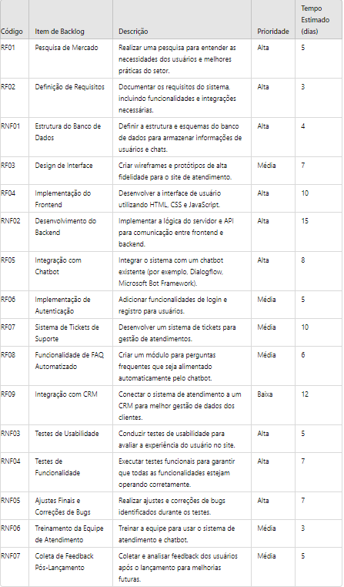

# **7. UML (Linguagem de Modelagem Unificada).**

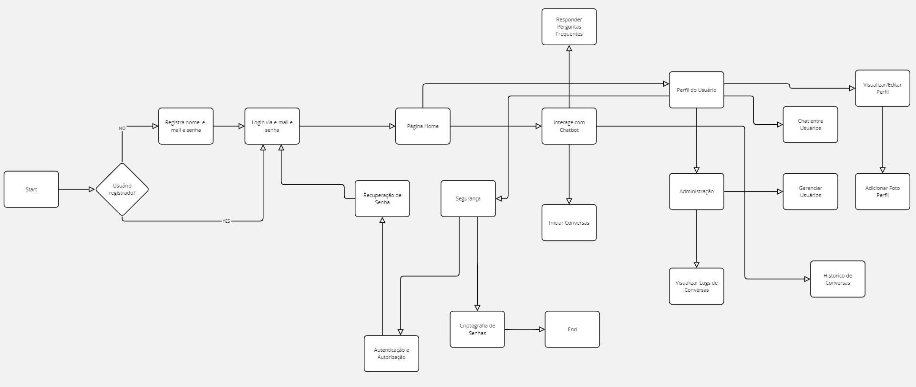

**8. DESCRIÇÃO GERAL**

* Comunicação em tempo real com a administração e a secretaria;
* Suporte rápido e eficiente para dúvidas e problema dos usuários;
* Desenvolvimento de um site e um aplicativo Mobile (Landing Page);
* Facilitação do acesso às informações;
* Design dinâmico, intuitivo e acessível para fortalecer a presença digital do CAT e aumentar o engajamento dos usuários.

**9. EQUIPE**

|  |  |
| --- | --- |
| **Nome** | **Função** |
| Gabriel Bertholdo | Scrum Master |
| Raul Lopes/ Nadja Luz | Product Owner |
| Daniel Rosa | Team |
| Gabriela Gonçalves | Team |
| Fhelipe Alves Mantovam | Team |
| Vinicius Vieira | Team |
| Matheus Cardoso da Silva | Team |
| Raul Moreira | Team |
| Patrícia Gonçalves Ramos | Team |
| Pablo Camilo Tolozana Perez | Team |
| Leonardo Cardoso | Team |

**10. PREMISSAS**

O sistema visa aprimorar a gestão através da implementação de soluções tecnológicas com o desenvolvimento de um site dinâmico e intuitivo e o aplicativo mobile para facilitar a comunicação e divulgação de informações do CAT, aumentando a eficiência operacional e a satisfação dos usuários.

**11. RESTRIÇÕES**

Garantir que as melhorias sejam implementadas sem comprometer o funcionamento atual do centro, e assegurar a integração eficiente dos novos sistemas com as plataformas existentes. Além disso, deve-se garantir que o sistema seguro, respeitando as normas de proteção de dados e privacidade dos usuários.

**12. ESCOPO EXCLUÍDO**

- Implementação de Novas Funcionalidades Não Relacionadas ao Atendimento Digital: Não serão adicionadas novas funcionalidades ou serviços que não estejam diretamente relacionados à otimização dos processos digitais de atendimento e suporte.

- Alterações na Infraestrutura Física e Equipamentos: O projeto não abordará qualquer mudança na infraestrutura física ou na atualização dos equipamentos do SESI, concentrando-se apenas em soluções digitais.

- Desenvolvimento de Soluções de Atendimento em Outras Áreas: Qualquer desenvolvimento ou aprimoramento em áreas não diretamente relacionadas ao atendimento digital e à integração dos canais existentes está fora do escopo.

**13. IDENTIDADE VISUAL DA EMPRESA**

Logotipo Toranje Works:



Logomarca Toranje Works:

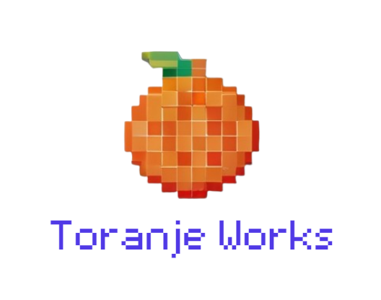

**Protótipo de baixa fidelidade:**

Página Assistente Virtual

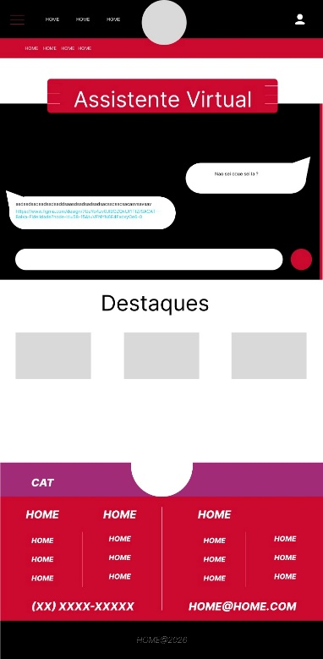

Página Assistente Virtual – Mobile

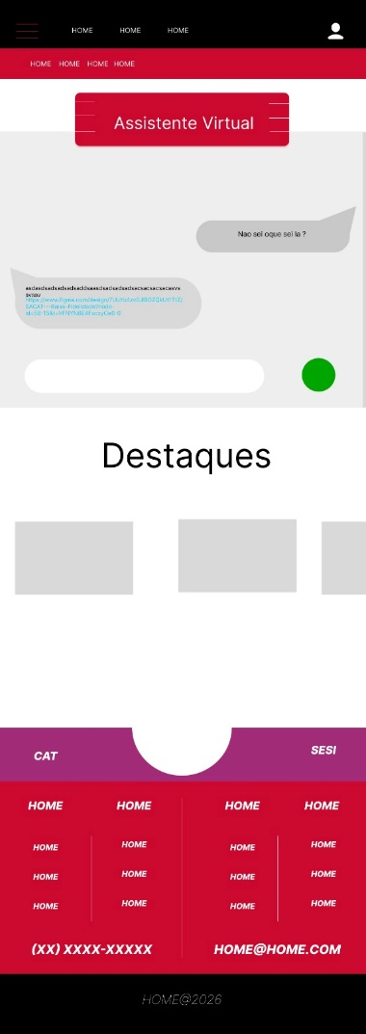

Página Chat Online

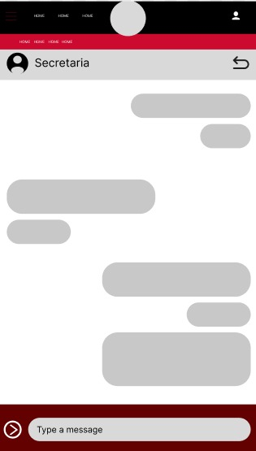

Página de Perguntas frequentes

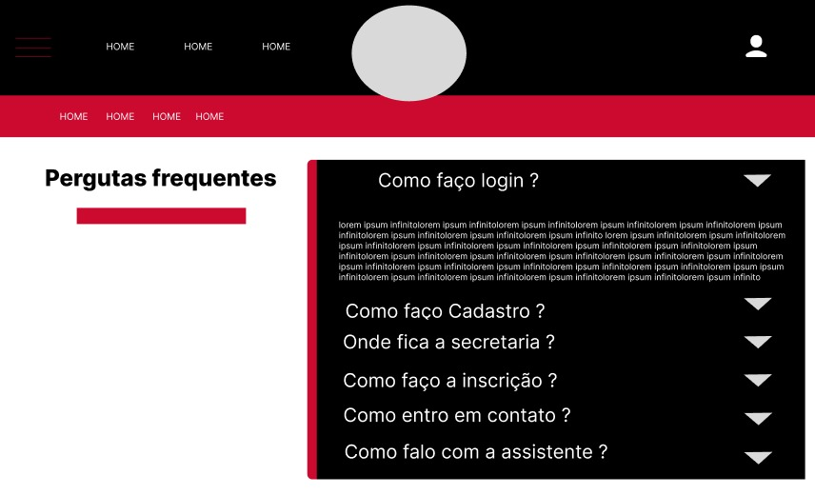

Página de Perguntas frequentes – Mobile

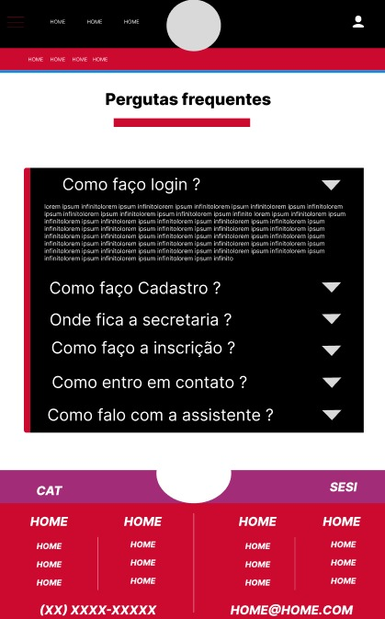

Página de Login - Mobile

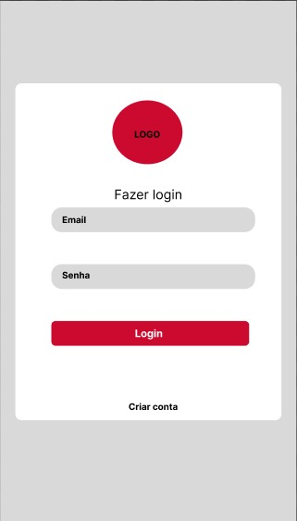

Página de Login

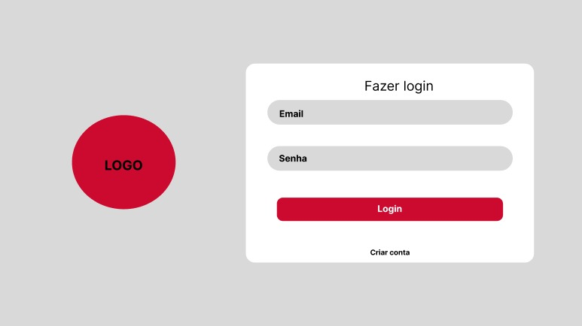

Página de Cadastro

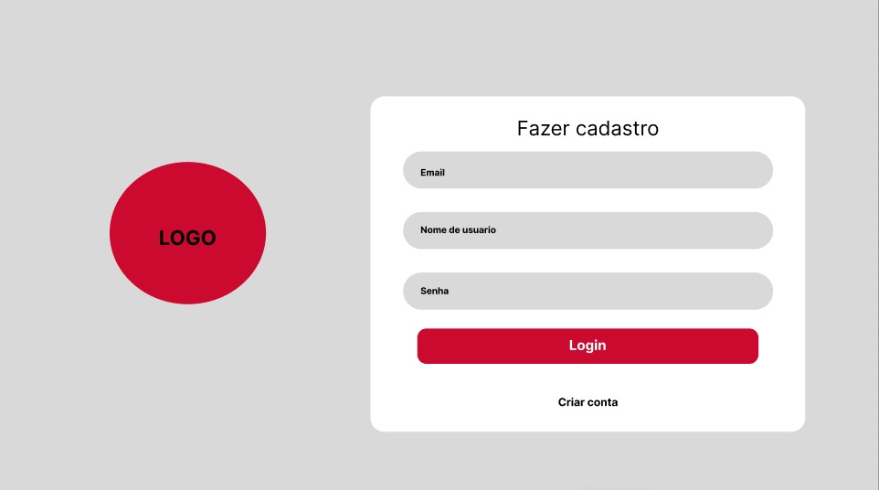

Página de Contato

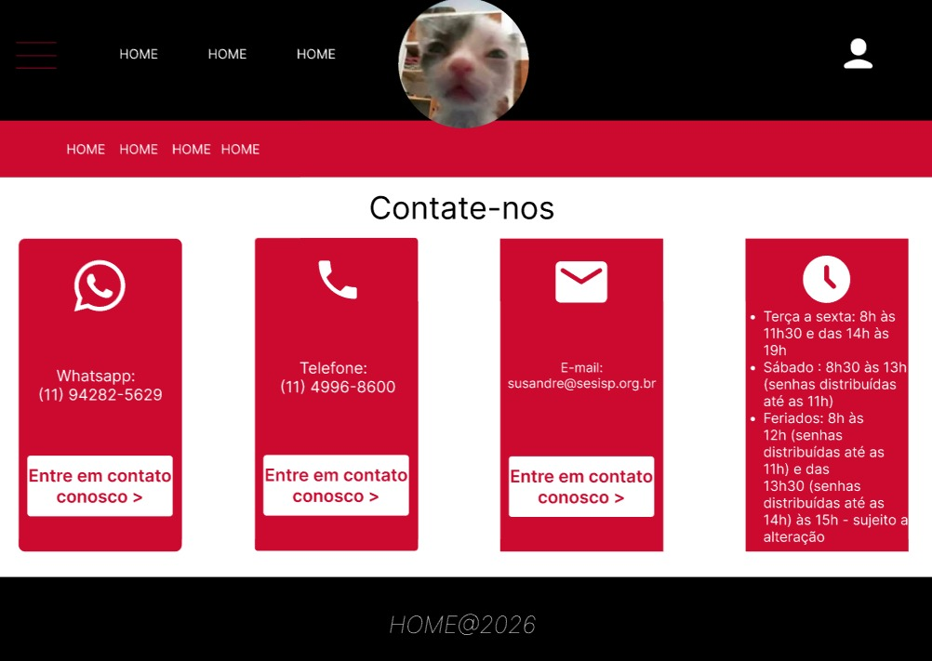

Página de Contato – Mobile

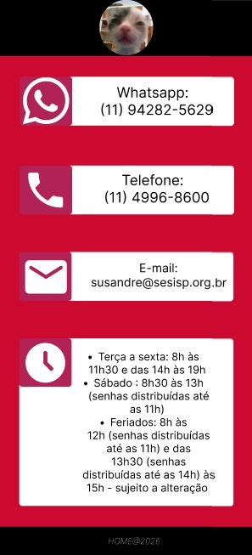

Header/Navbar

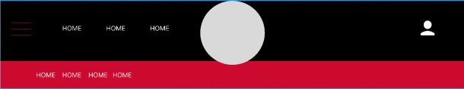

Rodapé

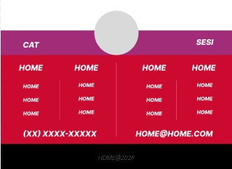

**Fonte:** Raleway

**Cores:** Para as cores do projeto, utilizamos as cores (Preto, Vermelho, Branco e Roxo). A cor vermelha nesse contexto será utilizada para passar uma certa sensação de alerta, para que a pessoa preste atenção no que vai ser redigido como questão ou pergunta para a assistente ou os funcionários do CAT e também causar uma certa agilidade, proporcionando uma experiência eficaz. Além disso, pelo CAT estar dentro do Centro Educacional SESI, fazê-lo uma breve referência.

Já o preto transmitirá um tom mais sofisticado, demonstrando atualização e modernidade, além de criar contraste com as outras cores claras utilizadas no projeto.

O branco é frequentemente associado à pureza, simplicidade e clareza. Ele é usado para criar um design limpo e arejado, permitindo que outros elementos do site se destaquem.

E por fim, o roxo significará uma certa elegância e criatividade ao nosso projeto, retocando a ideia de que estamos sempre em atualização, no entanto mantendo um design agradável e bem estruturado.

#BF0B3B – Vermelho

#A62E86 – Roxo

#F2F2F2 – Branco

#0D0D0D – Preto